Koncepcia tvorby inovatívnych metodík vyučovania informatiky

Východiská tvorby inovatívnych metodík
V NPITA vytvárame a implementujeme do výučby metodiky, ktoré sú inovatívne obsahom a/alebo metódami a formami výučby.
Obsahovo inovatívne metodiky reflektujú súčasné IT trendy, napr. physical computing, 3D modelovanie a tlač, kybernetickú bezpečnosť, otvorené dáta, programovanie mobilných zariadení, robotov a iných mikroprocesorových systémov so senzormi a aktuátormi.
Metodicky inovatívne metodiky reflektujú v súčasnosti uznávané psychologické teórie učenia sa konštruktivizmu (learning by doing) a konštrukcionizmu (learning by making), ktoré sa premietajú, napr. do bádateľsky orientovaného vyučovania či projektového vyučovania.

Požiadavky na obsahové zameranie metodík
Vybrané témy učiva by mali:
- spolu pokrývať všetkých 5 tematických oblastí výučby informatiky na ZŠ a SŠ,
- čo najviac využívať hardvér a softvér z vybavenia ScienceLabov (časť vybavenia ScienceLabov sa využije len v rámci popularizačných aktivít, napr. krúžkov, súťaží),
- byť adekvátne veku žiakov, nemalo by sa prevziať náročné vysokoškolské učivo, vybraná téma by mala byť spracovaná v prijateľnej podobe pre žiakov ZŠ či SŠ a navyše mala mať evidentný význam a uplatnenie v praxi,
- byť podľa možnosti celistvou sériou súvisiacich tém v rámci jednej podoblasti, nie kolekciou izolovaných tém.
Obzvlášť významné miesto má oblasť výučby programovania (algoritmického riešenia problémov) vzhľadom k jej benefitom v oblasti rozvoja algoritmického a kritického myslenia, kreativity žiakov a orientáciu na tvorbu nástrojov využiteľných v ostatných oblastiach aj mimo informatiky. Považujeme ju za najnáročnejšiu a najrozsiahlejšiu oblasť školskej informatiky, ktorú má zmysel spracovať kompletne. Odporúčame ju zaradiť ako celú oblasť, aby učitelia na projektových školách pokryli metodikami celý kurz programovania (na ZŠ cca 28 hodín, na SŠ cca 32 hodín, pre školy bez SceinceLabov – 17 hodín pre ZŠ a 22 hodín pre SŠ). Za favoritov moderných programovacích jazykov považujeme Scratch na ZŠ a Python na SŠ. Vzhľadom na rôznorodé programovacie prostredia umožňujúce programovanie senzorov a aktuátorov (využijúc tiež hardvér a softvér ScienceLabov) odporúčame po základnom kurze programovania (Scratch, resp. Python) zaradiť niekoľko úvodných tém z „iného“ programovania (Lego EV3, Picoboard a Micro:bit na ZŠ, App Inventor na SŠ). Tieto plnia motivačnú funkciu pre získanie základnej predstavy a skúseností z „iného“ programovania a prípadné zapojenie sa žiakov do rôznych foriem neformálneho vzdelávania (krúžkov, súťaží).
Poznámka: Štandardne 1 metodika pokrýva rozsah 1 vyučovacej hodiny (vzhľadom na 1-hodinovú dotáciu informatiky uvedenú v iŠVP). V metodike plánujeme vyučovaciu hodinu ako 40-minútovu (5 minút je na rezervu a administratívne záležitosti).

Štruktúra a typy metodík

Štruktúra metodík
Metodika je didaktickým materiálom pre učiteľa, ktorý mu umožní čo najkvalitnejšie odučiť vybranú tému. Mala by využívať metódy aktívneho a bádateľského vyučovania, obsahovať prvky formatívneho hodnotenia aj nástroje na vyhodnotenie výsledkov výučby. Pre úspešnú implementáciu nami vytvorenej inovatívnej metodiky je dôležité, aby sme učiteľovi poskytli čo najväčšiu podporu pri príprave, priebehu aj vyhodnotení výučby podľa tejto metodiky. Obzvlášť u učiteľa, ktorý sa s daným učivom či spôsobom výučby stretáva prvýkrát, je vysoké riziko, že hodina nedopadne podľa jeho a ani nášho očakávania. Preto je dôležité, aby si dôsledne preštudoval metodiku a ďalšie materiály uvedené v jej prílohe a následne ich využil vo svojej výučbe.
V rámci NPITA sa na úrovni viacerých predmetov dohodla nasledovná štruktúra metodiky:
- Informačný list (stručné informácie o metodike, jej metadáta):
  - Tematický celok / téma,
  - ISCED /odporúčaný ročník,
  - požiadavky na vstupné vedomosti a zručností,
  - ciele – žiakom osvojované vedomosti a zručností (najprv tučným písmom uvádzame texty z iŠVP a za nimi normálnym písmom špecifické kognitívne ciele, ktoré sme pre výučbu danej témy identifikovali – používame aktívne slovesá v neurčitku podľa RBT),
  - ciele – žiakom rozvíjané spôsobilosti (uvádzame, jednak dimenzie informatického/výpočtového myslenia/computational thinking [logika, algoritmy, dekompozícia, vzory, abstrakcia, evalvácia] (pozri Príloha 1), jednak jednotlivé bádateľské spôsobilosti [formulácia problému a plánovanie experimentu, realizácia experimentu, analýza a interpretácia výsledkov experimentu, zdieľanie a prezentácia výsledkov, aplikácia a ďalšie využitie výsledkov experimentu] (pozri Príloha 2)),
  - riešený didaktický problém (uvádzame známe miskoncepcie žiakov, nesprávne metodické praktiky, zdôvodňujeme náš prístup – čo je obzvlášť náročné, lebo pri nových témach zozbierame žiacke miskoncepcie až po odučení v praxi podľa prvej verzie tejto metodiky),
  - dominantné vyučovacie metódy a formy (pri bádateľskej metóde uvádzame model aj úroveň bádania, napr. bádateľská metóda (model 5E) – štruktúrované bádanie),
  - príprava učiteľa a pomôcky (uvádzame HW, SW aj iné pomôcky pre učiteľa a žiakov),
  - diagnostika splnenia vzdelávacích cieľov (uvádzame diagnostické nástroje, pomocou ktorých učiteľ zistí mieru splnenia vzdelávacích cieľov, napr. sebahodnotiace rubriky, sebahodnotiace karty, sebahodnotiace didaktické testy, výsledky žiakov pri riešení úloh z pracovných listov, didaktické testy, projekty)
- Úvod:
  - V prvej metodike z uceleného bloku metodík uvádzame koncepčné informácie k celému bloku metodík pokrývajúcich jednu tému so zoznamom podtém,
  - kontext zasadenia danej hodiny do kontextu predchádzajúcej a nasledujúcej hodiny,
  - príprava pomôcok na výučbu (SW, HW, priečinkov, pracovných súborov, ...)
- Priebeh výučby:
  - Osnova výučby (realizovanej, napr. podľa modelu 5E),
  - sekvencia gradovaných úloh, ktoré žiaci riešia/skúmajú individuálne, či v skupine využitím rôznych aktivizujúcich metód,
  - vyhodnotenie výsledkov výučby (napr. sebahodnotiaca rubrika, didaktický test).
- Skúsenosti a zistenia z výučby
(bude povinnou súčasťou až v aktualizovaných verziách metodík po ich overení v praxi)
  - vyhodnotenie úspešnosti riešenia úloh,
  - zaujímavé žiacke riešenia,
  - nedostatky v žiackych riešeniach.
- Alternatívy výučby
(bude povinnou súčasťou až v aktualizovaných verziách metodík po ich overení v praxi)
  - námety na alternatívne modifikácie zadaní úloh, na redukciu či rozšírenie obsahu výučby pre žiakov so špeciálnymi potrebami.
- Prílohy pre učiteľa a žiakov
  - pracovné listy pre žiakov v tlačenej/interaktívnej podobe online/lokálne
(obsahujú nielen postupnosť inštrukcii pre žiakov, ale aj otázky na jeho predpovede/hypotézy, výsledky pozorovaní/experimentovania vo forme tabuliek/grafov/formalizovaných zápisov, formuláciu záverov, argumentáciu),
  - schémy a diagramy pre uľahčenia konceptuálneho porozumenia pojmu či princípu,
  - applety/programy umožňujúce interaktívne modelovanie či experimentovanie,
  - videá/animácie vysvetľujúce/demonštrujúce nejaký pojem/princíp, prípadne riešenie úlohy,
  - pracovné súbory k úlohám uvedených v pracovnom liste,
  - vstupný a výstupný konceptuálny test,
  - hodnotiace rubriky, hodnotiace a sebahodnotiace karty,
  - spätnoväzbové dotazníky k priebehu výučby,
  - ...

Typy metodík
V NPITA rozlišujeme tri hlavné typy metodík s rôznym zameraním:
- Bádateľsky orientovaná metodika („B-metodika“) – je zameraná na aktívne a čo najviac samostatné pochopenie informatických konceptov a princípov žiakmi a rozvíjanie ich bádateľských spôsobilostí (napr. formulovať a overovať hypotézy, experimentovať, vyjadriť výsledky experimentovania v rôznych formách, napr. tabuliek či grafov, robiť závery, argumentovať).
- Projektovo zameraná metodika („P-metodika“) – je zameraná na kreatívnu činnosť žiakov výsledkov, v ktorej sú hodnotné produkty prínosné pre autora aj komunitu.
- Metodika zameraná na zopakovanie a systemizáciu učiva („S-metodika“) – je zameraná na upevnenie a systemizáciu učiva z rozsiahlejšieho celku, napr. z programovania. Súčasťou metodiky môže byť didaktický test s javovou analýzou a návrhom na klasifikáciu.
Poznámka:
V každom type metodiky píšeme z pohľadu prvej osoby množného čísla. Považujeme to za viac osobnejšie a príjemnejšie na čítanie pre učiteľa (napr. necháme žiakov preskúmať, vysvetlíme) v porovnaní s menej osobnou formuláciou v tretej osobe (napr. učiteľ nechá žiakov preskúmať, učiteľ vysvetlí).

Bádateľsky orientovaná metodika
V NPITA sú najčastejším typom bádateľsky orientované metodiky, ktoré umožňujú, aby žiaci s určitou podporou učiteľa aktívne a čo najviac samostatne skúmali a objavovali nové informatické koncepty a princípy.
V metodike môžeme použiť niektorý zo známych modelov, napr. 5E, 7E, EUR.
Na začiatku časti Priebeh výučby uvádzame osnovu hodiny obsahujúcu názov jednotlivých fáz, napr. 5E (Zapojenie, Skúmanie, Vysvetlenie, Rozpracovanie, Vyhodnotenie), ich časové trvanie a stručný popis priebehu výučby v uvedených fázach. V rôznych metodikách môžeme uvádzať rôzne časové rozdelenie, ale väčšinou sú najviac časovo dotované fázy Skúmanie a Rozpracovanie, lebo v nich sú žiaci najviac aktívni. Aj v týchto fázach má učiteľ určitý priestor na svoju realizáciu, len jeho podpora je skôr individuálna na rozdiel od frontálneho charakteru vo fázach Zapojenie, Vysvetlenie a Vyhodnotenie.
Fázy modelu (učebného cyklu) 5E:
- Zapojenie:
  - Cieľom tejto fázy je motivovať žiakov pre skúmanie uvedenej oblasti a zistiť ich prvotné predstavy o skúmanej problematike. Veľmi často ide o frontálnu formu výučby vedenú učiteľom – ukážka videa, uvedenie krátkeho príbehu, zadanie zaujímavej úlohy, diskusiu. Na konci Zapojenia by mali žiaci dospieť k tomu, čo je zaujímavé/potrebné preskúmať, a tým získať vlastnú predstavu o cieľoch vyučovacej hodiny. Prvotné predstavy žiakov o skúmanej problematike vieme zistiť pomocou riešenia úloh a diskusie so žiakmi.
- Skúmanie:
  - V tejto fáze by mali žiaci realizovať viaceré podnetné aktivity (často v dvojici), pomocou ktorých prichádzajú k rôznym predstavám a hypotézam ako funguje skúmaný systém. Veľmi dôležitá je podpora od učiteľa (angl. scaffolding) formou využitia rôznych pomôcok (napr. hotových či nedokončených kódov programov, diagramov, tabuliek, návodov) a hlavne učiteľovým slovným usmernením či provokatívnymi otázkami, nie učiteľovým predkladaním hotových riešení. Učiteľ v tejto fáze prechádza pomedzi žiakov a sleduje ich prácu – v prípade nejasností im objasní zadanie úlohy, preformuluje úlohu alebo im pomôže doplňujúcimi otázkami. Úlohy v tejto fáze sú často formulované spôsobom „preskúmajte čo robí program/ako funguje systém“, „doplňte program, aby robil ...“, pri ktorých žiaci majú k dispozícii pracovné súbory – programy či údaje. Odpovede žiakov v pracovných listoch zachycujú aktuálny stav ich poznania, majú možnosť uviesť, že daný prvok učiva nevedia, čo súvisí s rozvíjaním ich metakognície. (Poznámka: V tradičnej výučbe sa táto fáza vynecháva.)
- Vysvetlenie:
  - V tejto fáze by si mali žiaci poupratovať vo vlastnej hlave k čomu dospeli a formulovať svoje predstavy o tom ako funguje skúmaný systém, ktorý skúmali v predchádzajúcej fáze. Učiteľ by tu nemal skĺznuť k tradičnému výkladu učiva. Mal by vyzývať žiakov, aby sa pokúsili vysvetliť ako chápu práve osvojované základné učivo, pričom by mal do toho zapojiť čo najviac žiakov. Učiteľ so žiakmi diskutuje a koriguje ich predstavy o skúmanej problematike a na konci vysvetlí odborným slovníkom podstatné skutočnosti o skúmanej problematike. Túto záverečnú časť Vysvetlenia môžeme chápať ako výklad učiva v tradičnej výučbe, v ktorej sa však žiakom predkladá nové učivo, s ktorým doposiaľ nemali príležitosť sa aktívne oboznámiť, čo sťažuje žiakom hlbšie pochopiť skúmanú problematiku. Vo fáze Vysvetlenia by sme mali sledovať len zopár hlavných cieľov a nezaťažovať žiakov nepodstatnými detailmi. Napr. pri programovaní niektoré príkazy prezradíme žiakom až keď nastane situácia, kde sú potrebné (napr. hideturtle() či delay(0)). Pri vysvetľovaní učiteľ môže použiť rôzne pomôcky (tabuľky, diagramy, grafy, hotové kódy programov) podporujúce pochopenia učiva rôznymi učebnými štýlmi.
- Rozpracovanie:
  - Podobne ako Zapojenie aj táto fáza je viac časovo dotovaná a plná rôznych úloh pre žiakov. Cieľom tejto fázy je, aby si žiaci precvičili a prehĺbili osvojené učivo. Okrem analytických úloh typu „analyzujte program“, „nájdite a opravte chybu v programe“ predkladáme žiakom aj kreatívne úlohy typu „dopracujte/rozšírte program“, „vytvorte program“. Riešenia týchto úloh sú pre učiteľa zdrojom pre získanie predstavy o žiackych miskoncepciách.
- Vyhodnotenie:
  - Aj keď počas hodiny učiteľ používa viaceré formy formatívneho hodnotenia (napr. spätnú väzba k riešeniu úloh, diskusiu k žiackym vysvetleniam učiva), na záver hodiny by mal učiteľ poskytnúť žiakom príležitosť k vyjadreniu subjektívneho sebaponímania úrovne osvojených poznatkov a získaných skúseností (napr. sebahodnotiacou rubrikou/kartou) či získaniu objektívnej spätnej väzby k úrovni osvojených poznatkov a získaných skúseností (napr. riešením úlohy didaktického testu).
  - Vzhľadom na nízku časovú dotáciu tejto fázy (cca 5 minút), nechávame na autora metodiky výber formy vyhodnotenia výučby. Výhodou sebahodnotiacej rubriky/karty je, že slúži k rozvoju metakognície žiakov, t. j. sebauvedomenie si toho, čo vedia, čo nevedia, čo si potrebujú viac naštudovať, to by ho malo priviesť k väčšej zodpovednosti za úroveň ich poznatkov. Výhodou sebahodnotiaceho testu je, že poskytne žiakom objektívnu spätnú väzbu o tom, ako pochopili dané učivo).

Požiadavky na pracovný list:
- úlohy by mali byť formulované v druhej osobe množného čísla s identifikovateľným pokynom čo sa od žiakov očakáva s uvedenými aktívnymi slovesami,
- úlohy by nemali byť inštruktivistické, a ak aj, tak ich zaradíme len výnimočne,
- zaraďujeme úlohy, ktoré sú čo najviac zaujímavé a prakticky využiteľné v rôznych oblastiach (STE(A)M, turistika, šport, zábava...).
- pre rozvíjanie vyšších úrovní myslenia žiakov (podľa RBT) používame rôzne formulácie úloh, a to nielen „vytvorte/naprogramujte niečo“, ale aj „preskúmajte a okomentujte čo robí/vykreslí daný program“, „upravte/doplňte/zmažte/poprehadzujte príkazy programu, aby ...“, „porovnajte a vyhodnoťte rozdiely medzi uvedenými programovými kódmi“, „nájdite a opravte chybu v programe/ postupe“,
- okrem tradičných formulácii úloh môžeme zadávať žiakom aj zábavnejšie a zážitkové formy úloh, hlavne v nižších vekových kategóriách, napr. hranie rolí (IT povolania), simulácie prístrojov/systémov žiakmi, hry (pexeso, hádaj na čo myslím).

Projektovo orientovaná metodika
Projektové vyučovanie je v odbornej literatúre chápané rôznymi autormi rôzne - niekedy ako metóda výučby (príp. komplexná metóda výučby), inokedy ako organizačná forma vyučovania a stretnúť sa môžeme aj označením ako výchovno-vzdelávacia stratégia (Dömischová, 2011) (Tomková, 2009). Kľúčovým pojmom je projekt . Predstavuje sofistikovanú úlohu zameranú na praktický produkt s jedinečným riešením, ktoré vyžaduje od žiaka autorský vklad (Čapek, 2015). Charakteristickým znakom projektového vyučovania je prebratie zodpovednosti za riešenie projektu žiakmi, pričom žiaci si majú možnosť sami voliť, ako splnia projektovú úlohu a v rámci skupiny si zvolia, akej konkrétnej činnosti sa budú venovať. Ďalším typickým znakom projektu je výrazná medzipredmetovosť (projekt využíva poznatky a zručnosti z rôznych predmetov, tematických oblastí alebo odborov) a taktiež prepojenosť s realitou (žiaci riešia konkrétny problém alebo produkt zo života). Projektové vyučovanie tak vytvára priestor pre efektívnu integráciu poznatkov a prepojenie na rozvoj kľúčovým kompetencií žiaka (Tomková, 2009). Súčasťou projektu je potreba samostatného objavovania poznatkov žiakmi počas riešenia. Na základe uvedeného vyplýva, že projektové vyučovanie nie je žiacky referát, pri ktorom žiaci vyhľadávajú na zadanú tému informácie na internete a spracúvajú ich do výslednej prezentácie alebo plagátu (nie je to reálny produkt zo života), ani zadanie samostatnej alebo skupinovej aplikačnej úlohy po predošlom výklade učiteľa (žiaci nemusia objavovať nové poznatky), či inej úlohy, pri ktorej žiaci nemajú možnosť individuálnej voľby činnosti v rámci riešenia (výstup očakáva, že všetci žiaci budú kresliť, písať, programovať a pod.).
Riešenie projektu pozostáva zo štyroch fáz (obr. 1) a spravidla zahŕňa nasledovné prvky (Bender, 2012):
- brainstorming možných riešení problému,
- identifikáciu tém určených na zber informácií,
- rozdelenie zodpovedností za zber informácií,
- časový manažment,
- vyhľadávanie informácií relevantných k problému alebo danej otázke,
- syntéza získaných dát,
- spoločné rozhodovanie o ďalšom riešení projektu,
- vývoj výsledného produktu,
- prezentácia výsledkov práce žiakov.

OBRÁZOK 1 FÁZY RIEŠENIA PROJEKTU (TOMKOVÁ, 2009)

Metodika zameraná na zopakovanie a systemizáciu učiva
Tento typ metodiky použijeme pri rozsiahlejších témach (napr. programovanie) pre lepšiu fixáciu a systemizáciu vedomostí a zručností žiakov.
Žiaci počas hodiny riešenia gradované úlohy, pokrývajúce prebrané učivo s prepojením na predchádzajúce učivo. Učiteľ poskytuje podporu žiakom, jednak individuálne usmerňujúcich dialógom či pomocnou úlohou, jednak hromadne upozornením či vysvetlením špecifického problému pri riešení danej úlohy.
Súčasťou metodiky okrem zadaní a riešení gradovaných úloh je aj zadanie a riešenie didaktického testu (ako nástroja sumatívneho hodnotenia žiakov) včítanie jeho skórovania, ktorý bude administrovaný na nasledujúcej vyučovacej hodine.

Životný cyklus tvorby metodík
- Vývoj prvých verzií metodík (45 h / 1 metodiku) – 09/17 (25 %), 01/18 (50 %), 08/18 (25 %),
- Overenie prvých verzií metodík na partnerských ZŠ/SŠ a ich vyhodnotenie (8..15) učiteľmi ZŠ/SŠ (8 h/ 1 metodiku),
- Vývoj druhých verzií metodík (23 h / 1 metodiku),
- Tvorba publikácií Zbierka metodík pre vyučovanie informatiky na ZŠ/SŠ.
Pracovné verzie metodík sú uložené na OneDrive UPJŠ (https://upjs-my.sharepoint.com/) a finálne na ownCloud dátovom úložisku CVTI (https://upjs-my.sharepoint.com/).
Rozdelenie metodík medzi partnerské univerzity:
 | UPJŠ | UK | UKF | UMB | UNIZA | Spolu
ZŠ | 27 | 11 | 6 | 6 | 0 | 50
SŠ | 39 | 6 | 0 | 0 | 5 | 50

Odporúčané názvy zozipovaných súborov s metodikami a prílohami:
I_SS_01_<téma>_UPJS_<autor>.zip … I_SS_39_<téma>_UPJS_<autor>.zip
I_SS_40_<téma>_UK_<autor>.zip … I_SS_45_<téma>_UK_<autor>.zip
I_SS_46_<téma>_UNIZA_<autor>.zip … I_SS_50_<téma>_ UNIZA _<autor>.zip
I_ZS_01_<téma>_UPJS_<autor>.zip … I_ZS_09_<téma>_UPJS_<autor>.zip
I_ZS_10_<téma>_UK_<autor>.zip … I_ZS_20_<téma>_UK_<autor>.zip
I_ZS_21_<téma>_UPJS_<autor>.zip … I_ZS_38_<téma>_UPJS_<autor>.zip
I_ZS_39_<téma>_UKF_<autor>.zip … I_ZS_44_<téma>_UKF_<autor>.zip
I_ZS_45_<téma>_UMB_<autor>.zip … I_ZS_50_<téma>_UMB_<autor>.zip
Napr. I_SS_02_Python_korytnaciaGrafika_UPJS_LS.zip
Súčasťou zozipovaného metodického balíka je (prípadne môže byť):
- Metodika (pdf)
- Pracovný list (pdf)
- Vyriešený pracovný list (pdf)
- Zbierka úloh s riešeniami (pdf)
- Návody, referenčné prehľady (pdf)
- Hracie plány, kartičky (pdf)
- Pracovné súbory (*)
- Súbory s programovými kódmi vyriešených úloh (zip: py/sb2/aia/ev3/...)
- Tabuľka s vyhodnotením výsledkov pracovných listov (xlsx)
Napr.
I_SS_02_Python_M.pdf – metodika pre učiteľa
I_SS_02_Python_PL.pdf – pracovný list pre žiakov
I_SS_02_Python_PL_pracovne.zip – zip archív pracovných súbory pre žiakov
I_SS_02_Python_PL_riesenia.pdf – vyriešený pracovný list pre učiteľa
I_SS_02_Python_PL_riesenia.zip – zip archív súborov s riešeniami úloh pre učiteľa
I_SS_02_Python_Navod_PyCharm.pdf – návod pre žiakov na vytvorenie projektu a programu v prostredí PyCharm Edu
I_SS_02_Python_Z_riesenia.pdf – zbierka úloh so zadaniami a riešeniami pre učiteľa
I_SS_02_Python_Z_riesenia.zip – zip archív súborov s riešeniami zbierky úloh pre učiteľa
I_SS_02_Python_Vyhodnotenie.xlsx – tabuľka pre učiteľa pre zápis výsledkov žiackych riešení úloh z pracovných listov

Prílohy

Príloha 1 – Charakteristika dimenzií informatického/výpočtového myslenia/computational thinking
logika | využitím logických zdôvodnení predpokladá správanie sa jednoduchých programov,  využitím logických zdôvodnení predpokladá správanie sa algoritmov (matematické výpočty, cesta cez bludisko, hľadanie v slovníku),  využitím logických zdôvodnení deteguje a opravuje chyby v programoch a algoritmoch  vyvodzovanie záverov z pozorovaní a experimentov  ...
algoritmy | porozumenie tomu, čo to algoritmus je (algoritmus - pravidlá)  vytváranie vlastných algoritmov  implementácia algoritmov v konkrétnom programovacom jazyku  písanie scenárov a storyboardov (ako prípravnej fázy k tvorbe videa či prezentácie)  ...
dekompozícia | rozdelenie veci na menšie časti  riešenie problémov dekompozíciou na podproblémy, ktorých riešenie vedie ku konkrétnym cieľom  ...
hľadanie vzorov | hľadanie podobností a rozdielov, spoločných vlastností a pod,.  vzory v abstraktnejších konceptoch (napr. v matematike párnosť, násobky, inverzné operácie, opakujúce sa fonémy, pravopisné vzory)  identifikovať vzory (s cieľom odpovedať na otázky, predpovedať), vytvárať pravidlá  identifikovať opakujúce sa časti kódu, obrazcov  opakovanie je efektívnejšie ako opakované písanie kódu  ...
abstrakcia | ktoré detaily sú dôležité a ktoré môžeme zanedbať  riešenie slovne zadaných problémov, identifikácia kľúčových častí (prvkov)  abstrakcia pojmov internet, údaje, algoritmy  zovšeobecnenie riešenia na podobné problémy  používanie a vytváranie modelov a simulácií  ...
vyhodnotenie | posúdenie kvality – správnosti, efektívnosti, vhodnosti, napr. vytvorených programov alebo iných produktov na základe vlastných či prevzatých kritérií  je algoritmus rozložený na menšie časti, je presný a úplný, je efektívny  stanovovanie vlastných/relevantných kritérií (hodnotiaca funkcia..) pre vyhodnotenie projektu/programu/algoritmu  ...

Príloha 2 – Charakteristika dimenzií bádateľských spôsobilostí
 | Experimentovanie | Modelovanie
- Formulácia problému a plánovanie experimentu/modelu
1.1 | Formulovať otázku/problém | Formulovať otázku/problém
1.2 | Formulovať hypotézu, ktorá sa bude testovať | Formulovať hypotézu, ktorá sa bude testovať
1.3 | Naplánovať postup (identifikovať a definovať nezávislé a závislé premenné veličiny, vzájomný vzťah) | Naplánovať model (identifikovať a definovať nezávislé a závislé premenné veličiny, vzájomný vzťah)
1.4 | Navrhnúť pozorovanie/postup merania (aké pomôcky, aká zostava experimentu) pre každú premennú veličinu | Navrhnúť postup modelovania (ako sú premenné veličiny reprezentované, čo budú konštanty modelu, vzájomné vzťahy, rovnice a nastavenie počiatočných hodnôt a konštánt)
1.5 | Predpovedať výsledok experimentu | Predpovedať výsledok modelu
- Realizácia/ implementácia
2.1 | Experimentovať s pomôckami/s podporou softvéru | Konštruovať model a manipulovať s ním pomocou softvéru
2.2 | Pozorovať/merať | Zisťovať hodnoty premenných
2.3 | Zaznamenávať výsledky pozorovania a merania | Zaznamenávať výsledky
2.4 | Realizovať výpočty počas merania | Realizovať výpočty počas realizácie modelu
2.5 | Vysvetľovať alebo upravovať postupy | Vysvetľovať alebo upravovať modelovacie postupy
- Analýza a interpretácia
3.1 | Transformovať výsledky do štandardných foriem (napr. tabuľky, grafy) | Transformovať výsledky do štandardných foriem  (napr. tabuľky, grafy)
3.2 | Určovať vzťahy medzi premennými veličinami na základe:  - grafov a diagramov,  - tabuliek,  - dát v texte,  - predpisu funkcie, | Určovať vzťahy medzi premennými veličinami na základe:  - grafov a diagramov,  - tabuliek,  - dát v texte,  - predpisu funkcie,
3.3 | Určovať presnosť experimentálnych dát (identifikovať možné zdroje chýb) | Určovať presnosť dát získaných modelovaním  (identifikovať možné zdroje chýb)
3.4 | Porovnať dáta s hypotézou/predpoveďami | Porovnať dáta získané z modelu s reálnymi dátami
3.5 | Diskutovať o obmedzeniach/predpokladoch realizovaného experimentálneho postupu | Diskutovať o obmedzeniach/predpokladoch  realizovaného modelovacieho postupu
3.6 | Zovšeobecniť výsledky | Zamyslieť sa nad platnosťou modelu
3.7 | Formulovať nové otázky/problémy | Formulovať nové otázky/problémy
3.8 | Formulovať závery | Formulovať závery
- Zdieľanie a prezentácia
4.1 | Zdieľať a prezentovať výsledky pred spolužiakmi. | Zdieľať a prezentovať výsledky pred spolužiakmi
4.2 | Diskutovať/obhajovať výsledky/argumentovať | Diskutovať/obhajovať výsledky/argumentovať
4.3 | Vypracovať formálnu správu/protokol o výsledkoch | Vypracovať formálnu správu/protokol o výsledkoch
- Aplikácia a ďalšie využitie
5.1 | Predpovedať na základe výsledkov skúmania. | Predpovedať na základe výsledkov skúmania
5.2 | Formulovať hypotézy na ďalšie skúmanie. | Formulovať hypotézy na ďalšie skúmanie
5.3 | Aplikovať experimentálne postupy na nové problémy | Aplikovať experimentálne postupy na nové problémy

Priloha 3 – Príklad projektového vyučovania na tému Programovanie mobilných aplikácií pre prácu so zvukmi
Projektové vyučovanie je určené na realizáciu v rámci predmetu Informatika (ISCED 3) na gymnáziu, pričom sa v ňom prierezovo využívajú poznatky z tematických oblastí Reprezentácie a nástroje – práca s multimédiami, Algoritmické riešenie problémov – pomocou postupnosti príkazov, Komunikácia a spolupráca – vyhľadávanie na webe, Komunikácia a spolupráca - práca s nástrojmi na spoluprácu a zdieľanie informácií, Informačná spoločnosť – digitálne technológie v spoločnosti.

Fáza 1 – motivácia, mapovanie, triedenie informácií
Projektové vyučovanie začína uvedením do existujúcej (preberanej) problematiky práce so zvukmi formou brainstormingu na tému „Čo môžeme robiť so zvukom v počítači?“ Žiaci sa zamyslia nad rôznymi možnosťami využitia zvukov v počítači (napr. prehrávanie, vytváranie a editovanie, vyhľadávanie na internete, použitie v iných aplikáciach, hlasové ovládanie a pod.) Táto fáza je veľmi dôležitá, nakoľko neskôr pri riešení svojich vlastných projektov budú využívať práve tieto navrhnuté možnosti, preto je vhodné jednotlivé nápady zapisovať aj na tabuľu. Nakoľko sa jedná o projektové vyučovanie realizované formou vývojových softvérových žiackych tímov, preto si žiaci vytvoria svoje tímy (v tomto prípade projektového vyučovania, keďže sa pri realizácii jednalo už o tretiakov, ktorí už mali isté skúsenosti s prácou v tímoch, bola ponechaná voľba tímov na ich vlastnej voľbe). Každý tím má mať 3 členov s presne špecifikovanými funkciami:
- dizajnéra, ktorý zodpovedá za prípravu grafických a zvukových materiálov (pozadie, tlačidlá, návrh rozmiestnenia ovládacích prvkov a pokiaľ budú používať hotové zvuky, tak aj za mp3 súbory, ktoré budú prehrávať alebo link na streamovanú rádiostanicu, pokiaľ budú robiť prehrávač rádia) - dizajnér pracuje najmä v čase pred spoločnou projektovou hodinou, na spoločnej hodine má na starosti report, teda pokiaľ ostatní členovia tímu budú pracovať, on musí v krátkosti (2-3 min.) odprezentovať ostatným dizajnérom z ostatných tímov a učiteľovi ich projekt, teda čo bude výstupom ich práce
- programátora/kódera, ktorý zodpovedá za vytvorenie aplikácie v AppInventore na základe dodaných podkladov od dizajnéra - ako príprava je potrebné preštudovať si doma niekoľko videotutoriálov na vytvorenie obdobnej aplikácie a tvorivé využitie týchto nápadov pri programovaní ich vlastnej aplikácie; je to jediný člen tímu, ktorý nič nikde neprezentuje, len je zodpovedný za to, že to celé pobeží
- testera, ktorý zodpovedá za aktívnu spoluprácu programátorom pri práci na spoločnej hodine, ktorý musí perfektne zvládnuť ovládanie aplikácie a jej prezentovanie na záver; jeho domáca príprava spočíva vo vyhľadaní aspoň dvoch podobných aplikácií na webe (buď sú online alebo sú to stiahnuteľné aplikácie), aby bol na konci svojej prezentácie schopný okrem iného navrhnúť ďalšie možnosti vylepšenia alebo rozšírenia ich aplikácie (nemusia ich robiť, ale mali by vedieť, čím by sa ich produkt dal vylepšiť...)
V prípade, ak v skupine nie je vhodný počet žiakov, je možné vytvoriť aj dvojčlenné tímy, kde má jeden z členov kumulované funkcie, napr. je dizajnér aj tester alebo pogramátor a tester zároveň.
Následne si každý tím volí tému svojho produktu - témy sú zhruba rovnako náročné na realizáciu, ide len o to, ako popustia uzdu svojej fantázii a koľko nápadov do toho investujú po vizuálnej stránke. Pokiaľ si trúfajú na nejaké vylepšenie alebo rozšírenie, môžu to vyskúšať, ale na spoločnej projektovej hodine budú mať na programovanie len cca. 15-20 minút, teda mali by to v takomto čase aj stihnúť. Ponuka tém pre projekty:
- Prehrávač streamovaného rádia - rádiostanice vysielajú aj online, takže cieľom je vytvoriť aplikáciu, ktorá dokáže spustiť prehrávanie zvolených 3 staníc, pauznúť ho, ako aj korektne ukončiť celú aplikáciu. Súčasťou by mal byť aj posuvník na pridávanie/uberanie hlasitosti.
- Multifunkčný zvukový experimentátor – jedná sa o aplikáciu, ktorá umožní 3 funkcie - prevod textu na reč, rozpoznanie reči a jej prevod na text a napokon ešte aj obyčajný nahrávač/prehrávač zvuku.
- Multimediálna učebná pomôcka - aplikácia, ktorá bude mať 4-6 tlačidiel s obrázkami 4-6 hudobných nástrojov a po ich stlačení zaznie zvuk daného nástroja.
- Prehrávač mp3 skladieb - podobná úloha ako v zadaní (a), len nebudú pracovať s rádiostanicami, ale budú prehrávať 4-6 rôznych mp3 nahrávok (ako „špecialitku“ môžu vyrobiť ešte extra funkciu - náhodné prehrávanie extra nahrávky, ktorá po spustení bude náhodne vybratá zo zoznamu pôvodných 4-6 nahrávok...).
- Virtuálny xylofón - aplikácia pozostáva z 8 tlačidiel, ktoré po stlačení vygenerujú príslušný tón od c1 po c2; tlačidlá by mali mať podobu farebných obdĺžnikov, príp. aj s napísaným konkrétnym tónom na sebe.
Hlavne je potrebné povzbudiť žiakov, aby to celé brali ako ich tímový challenge, v ktorom môžu ukázať, akí sú dobrý a kreatívny tím!

Fáza 2 – riešenie a spracovanie dát
Samotné programovanie mobilných aplikácií budú žiaci robiť online v prostredí MIT App Inventor 2 (http://ai2.appinventor.mit.edu). Nakoľko v rámci projektového vyučovania sa nepredpokladajú predošlé skúsenosti žiakov s týmto prostredím, v rámci úvodnej hodiny učiteľ ukáže základnú inštruktáž pre prácu v MIT App Inventore, teda registráciu do prostredia, prostredie dizajnéra pre návrh aplikácie a blokové prostredie pre programovanie, ako aj vytvorenie QR kódu pre výslednú aplikáciu, nainštalovanie aplikácie do mobilného zariadenia a jej otestovanie. Na vytvorenie jednoduchých testovacích aplikácií formou samostatného bádania žiakmi je možné použiť úvodné AppInventorMakerCards, ktoré sú dostupné na adrese http://appinventor.mit.edu/explore/ai2/maker-cards.html.
Projektové vyučovanie nepredstavuje prácu na projekte doma – nosná časť sa deje priamo na vyučovacích hodinách, kde má učiteľ možnosť priamo sledovať prácu žiakov vo svojich tímoch. Pred samotnou projektovou hodinou však je potrebná domáca príprava žiakov podľa ich funkcií (tak ako bolo popísané v predchádzajúcej fáze). Pre programátora môžu byť poskytnuté aj niektoré programové konštrukcie, ktoré si môže odskúšať, aby ich vedel na projektovej hodine implementovať do ich projektu (napr. obr. 2 – ukážkový material je skrátený)
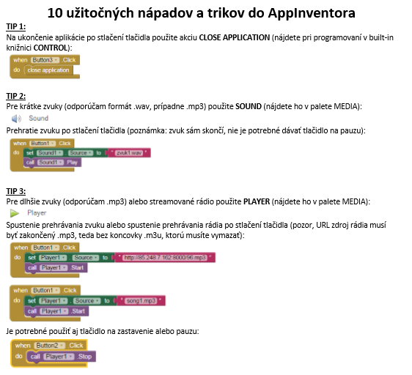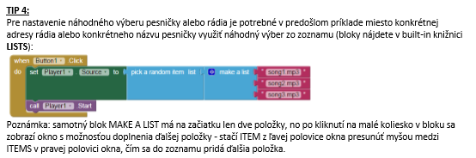
Obrázok 2 Ukážkový materiál pre podporu žiackej práce

Fáza 3 – práca na produkte
V rámci samotnej projektovej hodiny sú členovia tímov na začiatku rozdelení – dizajnéri absolvujú spoločný report s učiteľom a programátori s testermi v tom istom čase už pracujú na pridelených počítačoch a mobilných zariadeniach na vývoji svojich aplikácií. Report prebieha najprv formou sedenia v kruhu, kde postupne každý dizajnér predstaví myšlienku ich aplikácie v takej podobe, na ktorej sa s členmi svojich tímov dohodli (táto podoba je spravidla istou „mutáciou“ pôvodnej zvolenej témy, len s konkrétnou špecifikáciou dizajnu a funkcionality; je možné, že tím sa rozhodol v čase domácej prípravy nejakým spôsobom rozšíriť pôvodné zadanie). V druhej časti reportu pracujú dizajnéri na počítačoch, kde svoju aplikáciu krátko zdokumentujú online formou tzv. Padletu (obr. 3 - nakoľko táto časť prebiehala na bilingválnom gymnáziu v angličtine, sú príspevky na Padlete v anglickom jazyku), ktorý im pre skupinu zriadil učiteľ (http://padlet.com).
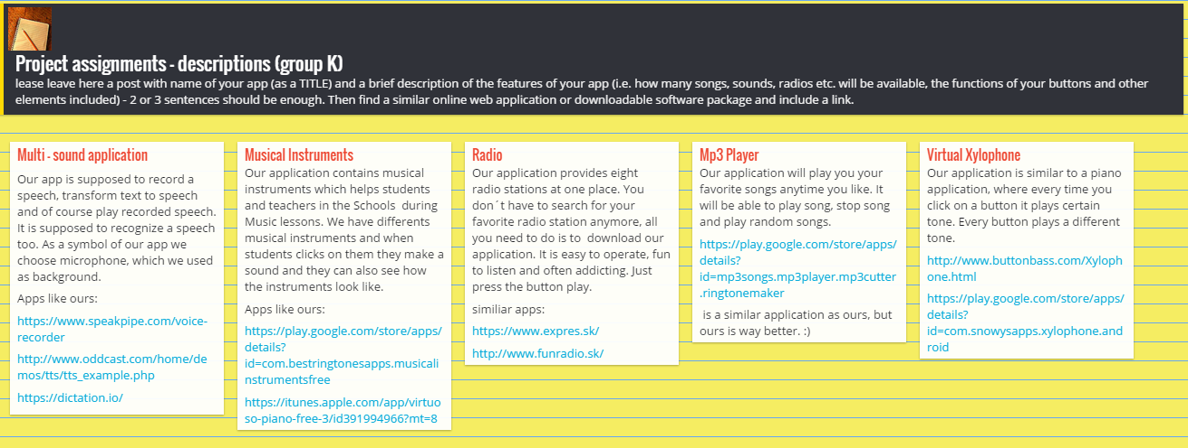
Obrázok 3Ukážkový Padlet pre dokumentáciu žiackych prác
Po ukončení reportu sa dizajnéri pridajú k zvyšku svojho tímu a spolupracujú pri vývoji a testovaní aplikácie. V tomto učiteľ prechádza učebňou, monitoruje prácu jednotlivých tímov a sleduje zapojenosť všetkých členov tímov.

Fáza 4 – Prezentácia výsledkov, hodnotenie a reflexia
V závere projektového vyučovania majú jednotlivé tímy vyčlenený priestor na krátke (2-3 min.) odprezentovanie svojich aplikácií ostatným tímom, pričom zamerať by sa mali na dizajn a funkcionalitu svojich produktov, ktorými by ich mohli osloviť ako potenciálnych užívateľov.
Pri následnej reflexii, evalvácii a hodnotení sa najskôr využíva peer review, teda rovesnícke hodnotenie, kedy si tímy medzi sebou vymenia svoje hotové produkty, aby ich mohli odskúšať a poskytnúť spätnú väzbu, čo sa im na aplikáciách iných tímov páčilo alebo čo by vylepšili, príp. zmenili. Nasleduje tímová autoevalváciu a formou rubriky (obr. 4), v ktorej si tím „zbiera“ body za všetky realizované kroky v rámci projektového vyučovania. Nakoľko sa jedná o divergentné úlohy, neexistuje žiaden bodový strop (maximum, ktoré by tím mohol dosiahnuť), pre tím je podstatné získať stanovený počet bodov potrebný pre získanie tej-ktorej známky (napr. pre získanie hodnotenia 1 – výborný je potrebných min. 30 bodov), preto pre tímy takéto hodnotenie nie je negatívne (v zmysle, že si uberajú body za niečo, čo nemajú urobené, nakoľko nie v každej aplikácii museli mať všetko zakomponované), ale pozitívne (pridávajú si body za vlastnú tvorivú a reálne odvedenú prácu).
V závere hodiny poskytne svoje komentáre a hodnotenie učiteľ a vyzve žiakov, aby sa sami vyjadrili, ako sa im v tímoch pracovalo, ako sú spokojní s vlastným produktom a s vlastnou prácou počas tohto projektového vyučovania.

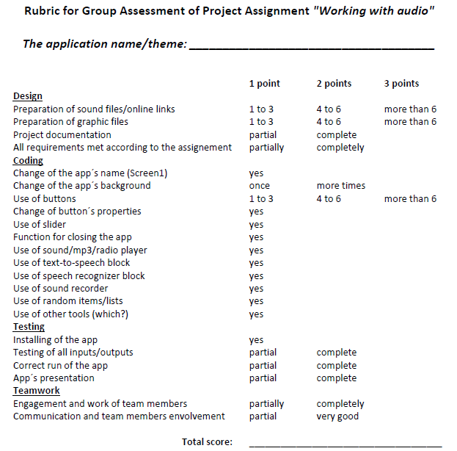
Obrázok 4Ukážková sebahodnotiaca rubrika pre tím
Ukážky niektorých prác (screenshoty z hotových aplikácií):
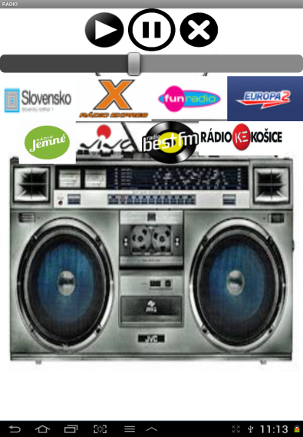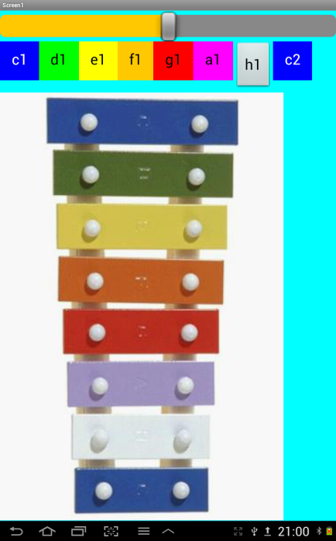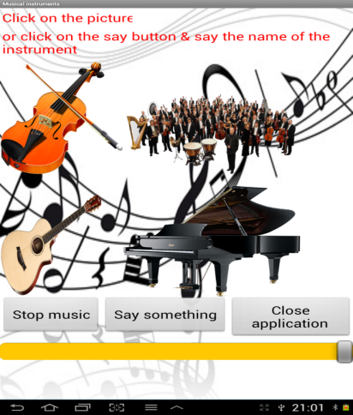

Bibliografia
Bender, W.N. 2012. Project-Based Learning: Differentiating Instruction for the 21st Century. Thousand Oaks, CA : Corwin, 2012. ISBN 978-1-4129-9790-4.
Čapek, R. 2015. Moderní didaktika - lexikon výukových a hodnotících metod. Praha : Grada Publishing, a.s., 2015. ISBN 978-80-247-3450-7.
Dömischová, I. 2011. Projektová výuka - moderní strategie vzdělávání v České republice a německy mluvících zemích. Olomouc : Univerzita Palackého v Olomouci, 2011. ISBN 978-80-244-2915-1.
Tomková, A., Kašová, J., Dvořáková, M. 2009. Učíme v projektech. Praha : Portál, s.r.o., 2009. ISBN 978-80-7367-527-1.

